Занятие по аппликации для детей в средней группе
Название: «Осенние фантазии»
Цели:
- Продолжить учить детей эмоционально воспринимать образную основу поэтических произведений, развивать творческое воображение, фантазию, логику мышления, любознательность, учить передавать свои наблюдения и впечатления;
- Учить правильно работать ножницами;
- Воспитывать любовь к природе.
Интеграция образовательных областей:
«Познание», «Чтение художественной литературы», «Коммуникация», «Художественное творчество», «Социализация»
Предварительная работа:
Чтение художественной литературы про осень, сбор листьев, беседа о сезонных изменениях.
Материал:
Цветной картон темного цвета (черный или коричневый), листья разных деревьев (ярких цветов), кисточки для клея, клей ПВА, салфетки, тряпочки для рук на каждого ребенка.
Ход занятия
Беседа «Какой цвет у осени?» Прослушивание стихотворения И. Бунина «Листопад». ( Фрагмент).
Лес, точно терем расписной,
Лиловый, золотой, багряный,
Веселой, пестрою стеной
Стоит над светлою поляной.

Воспитатель:
- Сейчас осень. А какой цвет у осени? (желтый, красный, рыжий). Зеленые деревья становятся желтыми, значит они желтеют, красные - … ( что делают? краснеют), рыжие - … (рыжеют). Но тучи серого цвета, очень тяжелые, из них часто идет дождь и на дорогах появляются лужи. Настроение у всех грустное. Чем же нам его поднять? Давайте с вами сделаем необычные поделки, яркие и веселые. А понадобится нам для этого разноцветные листочки, которые мы с вами собрали на прогулке. Посмотрите на них очень внимательно. Как вы думаете, что можно сделать из этих листочков? (грибочки, цветочки, бабочки). Молодцы! Но прежде чем сесть за работу давайте поиграем.
Физкультминутка: «Звериная зарядка»
Мы проверили осанку
И свели лопатки,
Мы походим на носках,
А потом на пятках.
Пойдем мягко как лисята
И как мишка косолапый,
И как заинька-трусишка,
И как волк-волчишко.
Вот свернулся еж в клубок,
Потому что он продрог.
Лучик ежика коснулся,
Ежик сладко потянулся.

Отлично! Ну а теперь займемся поделками.
Творческая деятельность по изготовлению поделок.
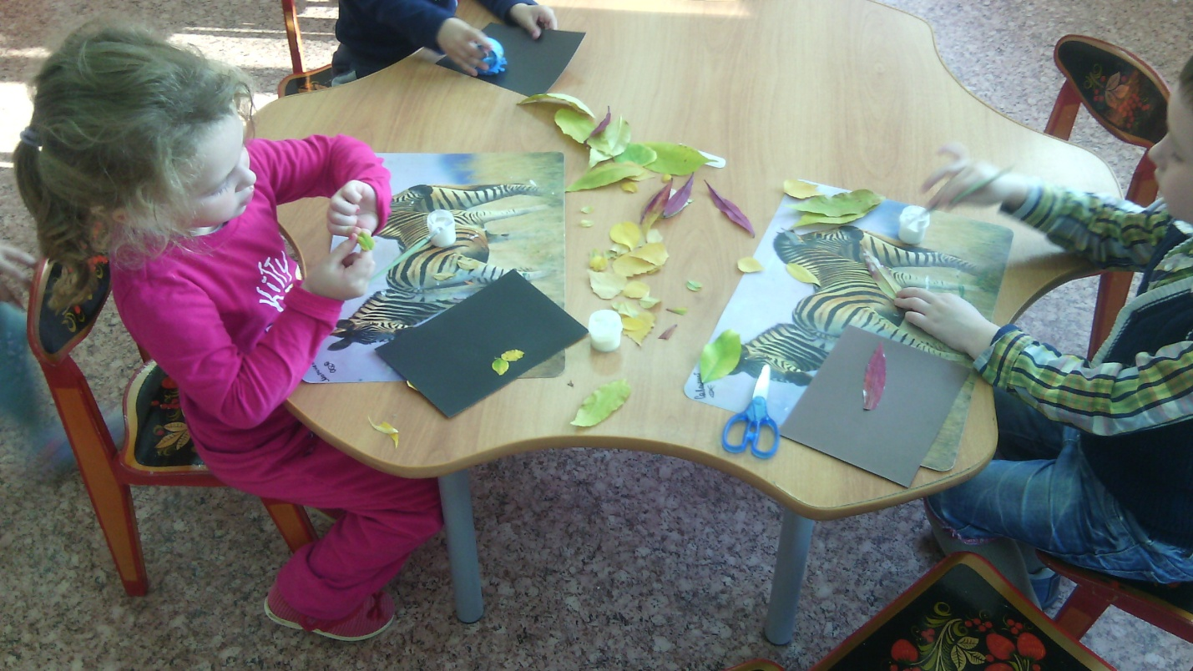
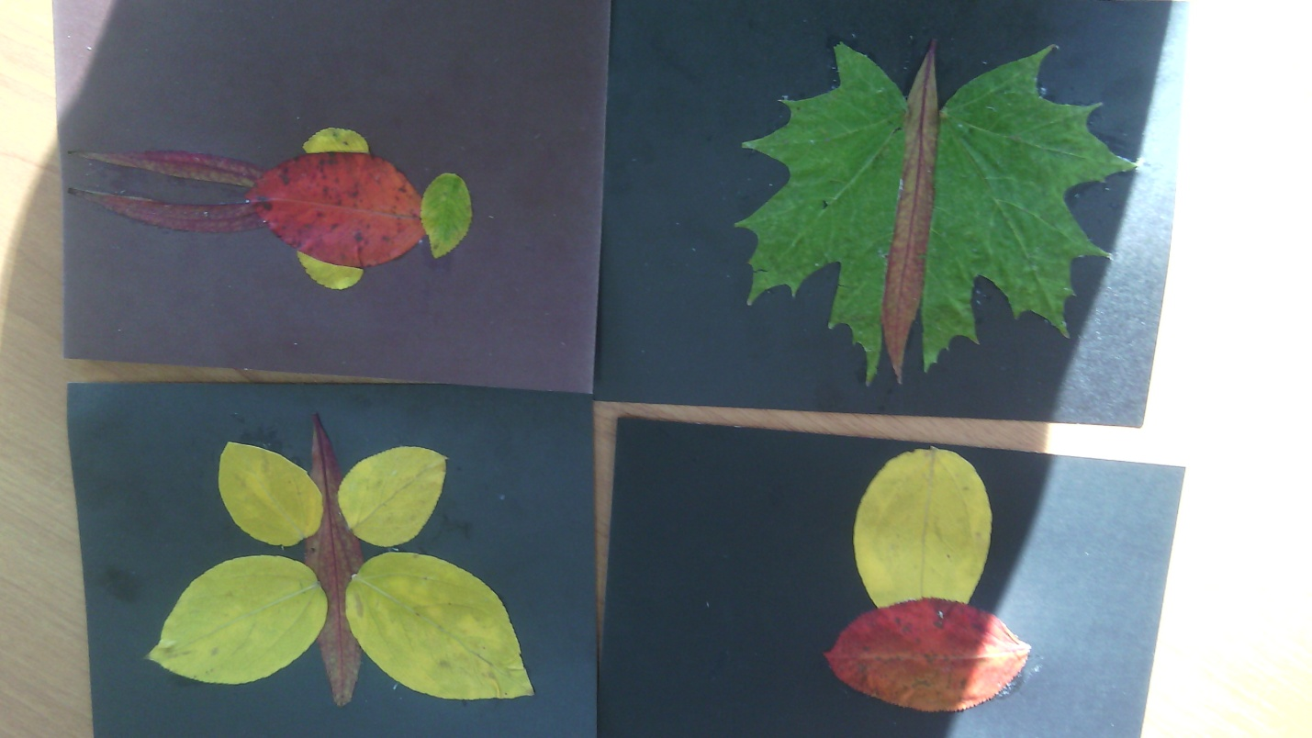

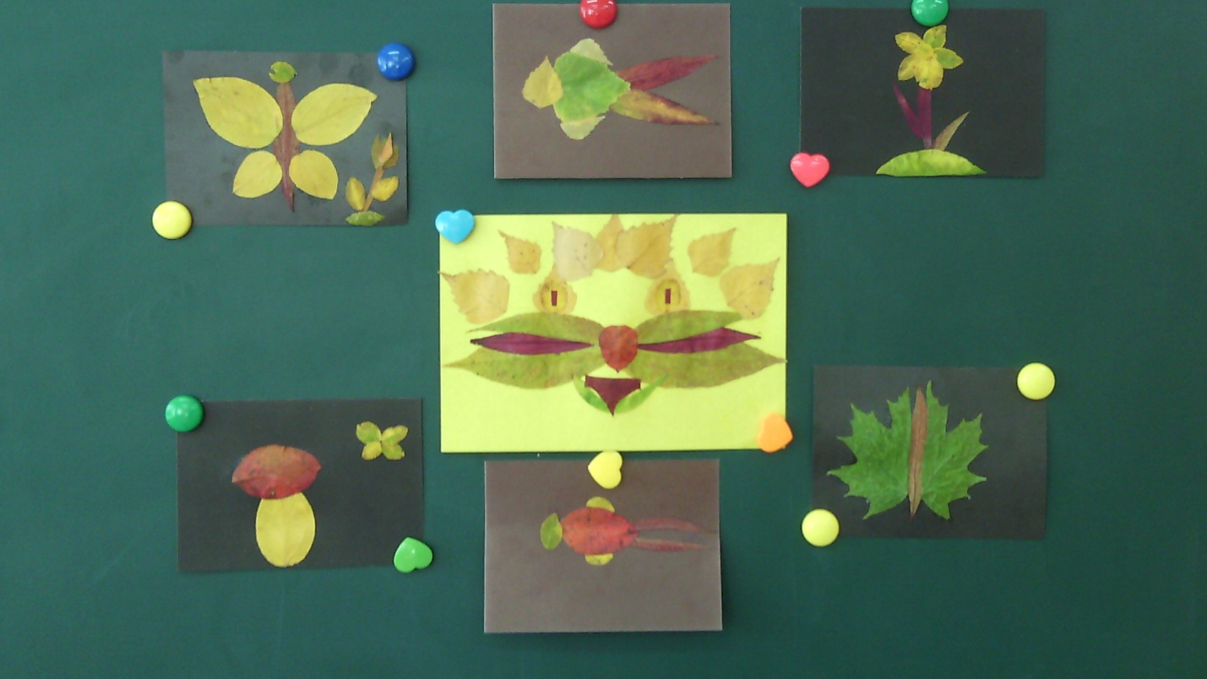
Итог занятия. В конце занятия, поделки разместить на доске, что бы дети смогли все хорошо рассмотреть.

